

**「ぬくもりのある子供」「学び続ける子供」「強くたくましい子供」「心をこめてあいさつする子供」**

大崎市立沼部小学校 　学校だより



令和７年 ７月１７日（木）発行

文月（７月夏休み号）2025　No.５

**ぬまっこ**

**１学期前半無事終了！ ご協力ありがとうございました！**



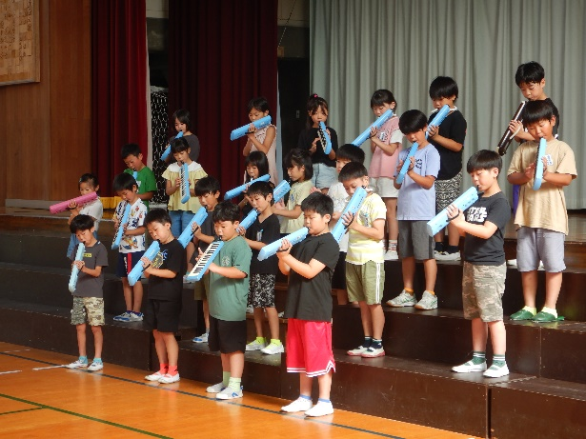

入学式，運動会，学年ＰＴＡ行事，花山宿泊学習，学習

参観，校外学習…。たくさんの思い出を残してきた７１日

間の１学期前半が終わります。

１８１名の児童が，大過なく学校生活を送ることができ

ましたのも，ご家庭や地域の皆様のご理解とご協力のお

かげと感謝しております。

7/16 音楽朝会(3年生の発表)

さて，明後日から子供たち待望の夏休みが始まります。

地域や子供会が主催する様々な行事に参加する等，

多くの体験を通して子供の自主性，創造的な生活ができるようよろしく

お願いいたします。

夏休みは，交通事故や水難事故，不審者に気を付けさせていただ

くと共に，ＳＮＳ上のトラブルなどにも注意させてください。生活リズム

を整えて充実した夏休みになるようご配慮お願いいたします。

梅雨明けが待ち遠しいですが，来週以降は猛暑の予報が出ています。

熱中症対策をとり，どうぞお元気でお過ごしください。

雷の被害にあわないように ☂沼小防災の日

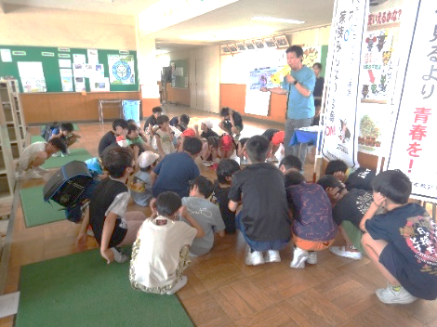

毎月１度実施している「沼小防災の日」。地震・火災想定だけでなく台風

　や雷・豪雨など様々な災害を想定して行っています。

7/9(水)は，日本各地で多発している雷に対処するための訓練でした。

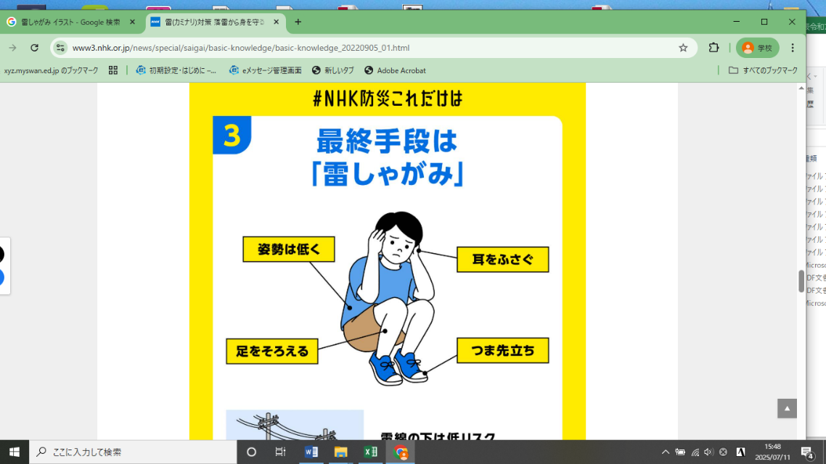雷が鳴ったら　「高い木から離れる」　「建物や車に避難する」

「最終手段は雷しゃがみ」を学習し，実際にしゃがんでみました。

いざというときのために，状況を判断して，適切に行動を起こすことが

　できるように，これからも訓練を実施していきます。

夏休み中に，ご家庭でもぜひ話題にとりあげてください。

　　８月の行事予定

**５年生 花山宿泊学習に行って来ました*！***

|  |  |  |  |  |  |  |
| --- | --- | --- | --- | --- | --- | --- |
| 日 | 月 | 火 | 水 | 木 | 金 | https://frame-illust.com/fi/wp-content/uploads/2018/03/title-moji-08-august.png土 |
| ７／27 | 28 | 29 | 30 | 31 | ８／1 | 2 |
|  | 教育相談  －予備日－ |  |  |  |  | 市PTA運動会 (ボウリング) |
| 3 | 4 | 5 | 6 | 7 | 8 | 9 |
|  |  |  | 図書室開放②  (9:00～11:00) |  | 閉庁日 |  |
| 10 | 11 | 12 | 13 | 14 | 15 | 16 |
|  | 山の日 |  |  | 閉庁日（8～15） |  |  |
| 17 | 18 | 19 | 20 | 21 | 22 | 23 |
|  |  |  |  |  | 職員会議 | ＰＴＡ奉仕作業  ≪6:30～7:30≫ |
| 24 | 25 | 26 | 27 | 28 | 29 | 30 |
| PTA奉仕作業予備日 | 夏休み明け集会  ＳＣ来校 | 発育測定(高) | 発育測定(中) | 短縮４校時限（25～29）  発育測定(低) | 避難訓練  (不審者対応) |  |

|  |
| --- |
| ◇９月の主な行事　　４日(木)～５日(金) ６年修学旅行〔福島〕　 １０日(水) チャレンジday  　　　　　　　 　 　１９日（金）加護坊山遠足(弁当の日)　　　　３０日(火) 交通安全教室 |

７月10日・11日に１泊２日で花山少年自然の家に行ってきました。前日までの猛暑から一転，くもり空の２日間でした。予定どおり花山に到着してすぐに「沢活動」を始めました。川の水は少なく，水温は１５度とやや冷たかったですが，子供たちは大喜びで流れに向かって進みました。

「冷たくて気持ちいい！」「かえるでっけええ！」「もぐってみたい！」等，驚きと好奇心がいっぱいでした。

夜は小雨模様でしたが，キャンプファイヤーを予定どおり行いました。スタンツやフォークダンス等で楽しく盛り上がり，忘れられない思い出になりました。

２日目は「焼き板作り」を行いました。焼き目が付いた板を一生懸命にこすり磨き上げました。持ち帰り，教室で装飾し花山の思い出が詰まった作品を仕上げます。

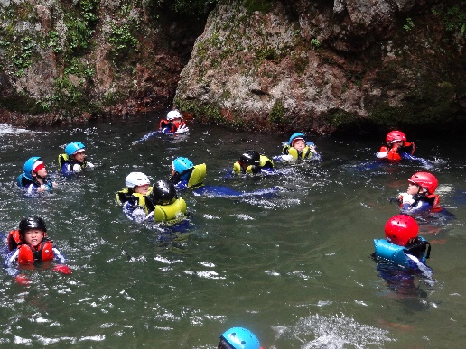　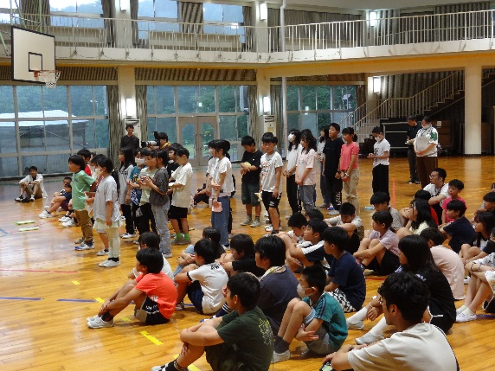　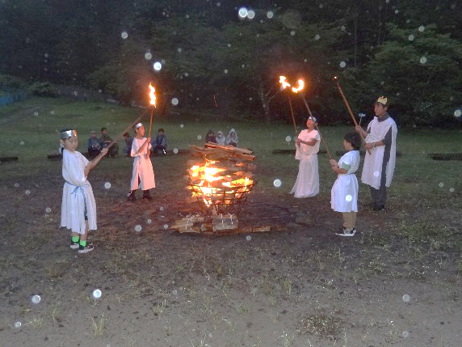　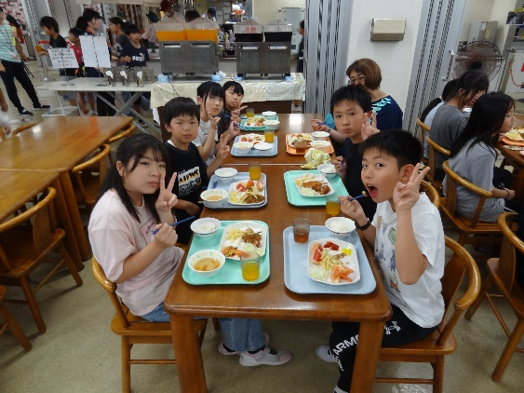

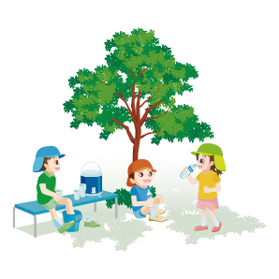

― 閉庁期間中の連絡先について ８／９（金）～８／１６（金）ー

この期間中に，事件・事故等の緊急連絡先は以下になります。

◆閉庁期間中の平日　　　　　　大崎市教育委員会　学校教育課　　℡　２３－２２１２

◆閉庁期間中の土日，連休　　　TETORU「欠席」⇒「備考欄」へコメントを記入してください。

≪緊急案件のみといたします≫